**附件3：校园与竞赛场地引导图**

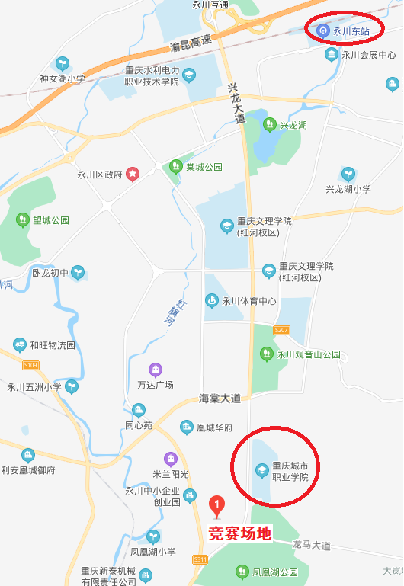

上图左图为永川东站、重庆城市职业学院、重庆市永川区公共实训基地（竞赛场地）在百度地图中的位置。

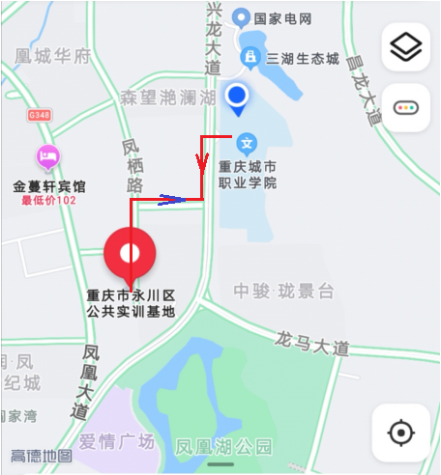

图为重庆城市职业学院与重庆市永川区公共实训基地步行路线图。

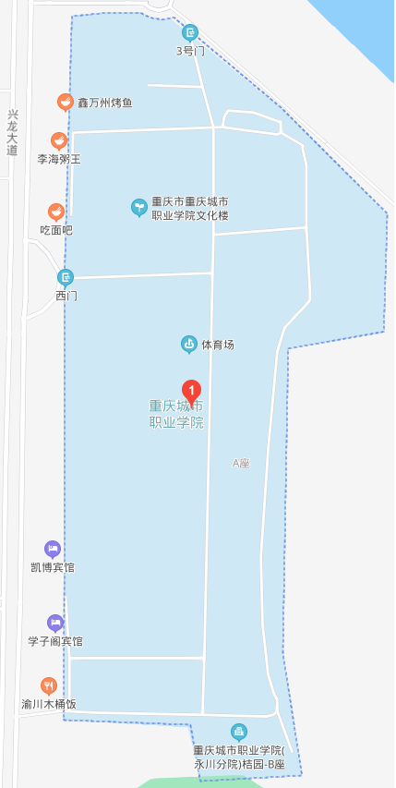

**1号门（大门）**

**学术报告厅**

**博学馆**

博学馆、学术报告厅在重庆城市职业学院老校区的位置。